学生操作手册
- 网址：http://tscheck.cnki.net/cm/Admin/LectureList.aspx，账号为“xisu_学号”，密码为学号，登陆后输入课程关联码，点击关联课程。
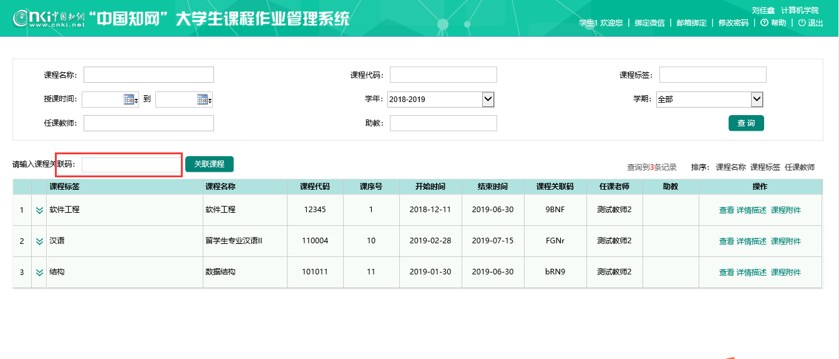
2.点击箭头所示查看作业，点击查看详情。
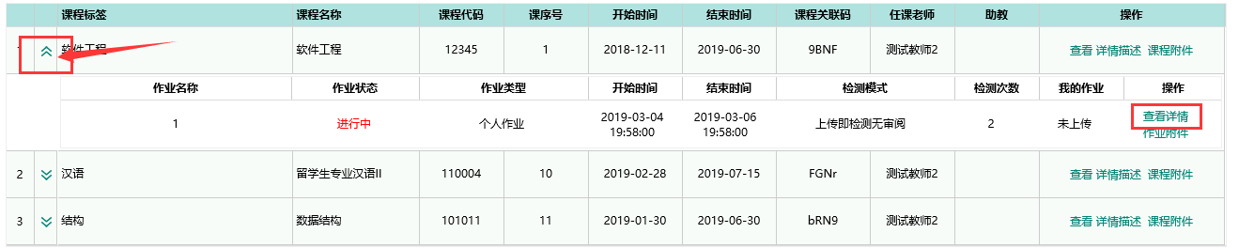
3.点击上传作业。
